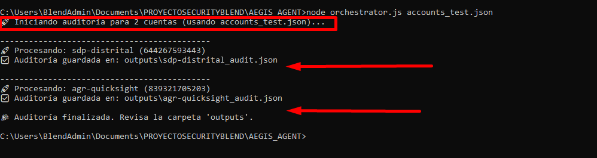

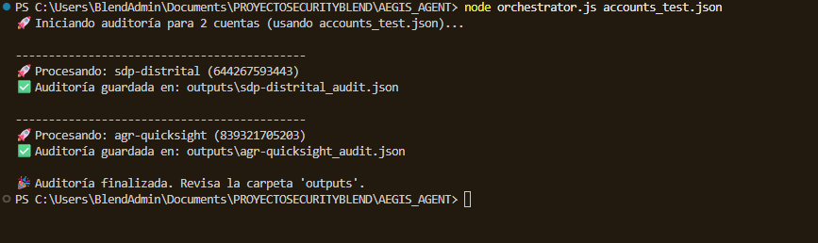

Despues de ejecutar un node consolidador.js
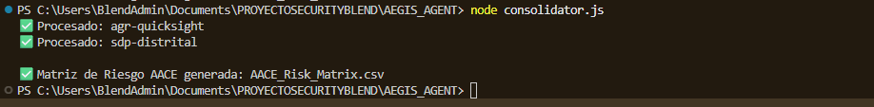
Mejoras en el agente AACE
1. Auditoría de "Shadow Infrastructure" (Cuentas Olvidadas)
- Qué hace: Detectar buckets de S3 públicos, grupos de seguridad (Security Groups) con reglas 0.0.0.0/0 en puertos críticos (22, 3389) o bases de datos RDS sin cifrado.
- Valor para Blend360: Prevención inmediata de filtración de datos, que es el riesgo número uno en la nube.
2. Detección de "Compliance drift" (Desviación de cumplimiento)
- Qué hace: Verificar si las cuentas tienen activados servicios core como CloudTrail (historial de eventos), GuardDuty (detección de amenazas) y Security Hub.
- Valor para Blend360: Garantizar que todos tus clientes cumplan con un marco mínimo de seguridad, facilitando las auditorías externas.
3. Inventario Automatizado de "IAM Hygiene"
- Qué hace: Listar usuarios con acceso persistente (Access Keys) que no se han rotado en más de 90 días o usuarios con políticas de administrador innecesarias.
- Valor para Blend360: Reducción de la superficie de ataque por credenciales robadas.
4. Análisis de "Encryption at Rest"
- Qué hace: Escanear volúmenes de EBS y snapshots para asegurar que todo tenga el flag Encrypted: true.
- Valor para Blend360: Cumplimiento normativo estricto y protección ante robo físico de hardware en los data centers de AWS.
5. Auditoría de Logging Centralizado
- Qué hace: Verificar si las cuentas están enviando sus logs hacia un bucket centralizado que tú controles.
- Valor para Blend360: Si una cuenta es comprometida, el atacante no podrá borrar su rastro porque los logs están protegidos en tu cuenta central.
S3 buckets

buckets de alto riesgo:
- NO: El bucket tiene activado el "Block Public Access". Está blindado contra errores de configuración pública.
- YES (Unprotected): El bucket no tiene activado el "Block Public Access". Esto debe aparecer en tu Matriz de Riesgo como CRÍTICO.

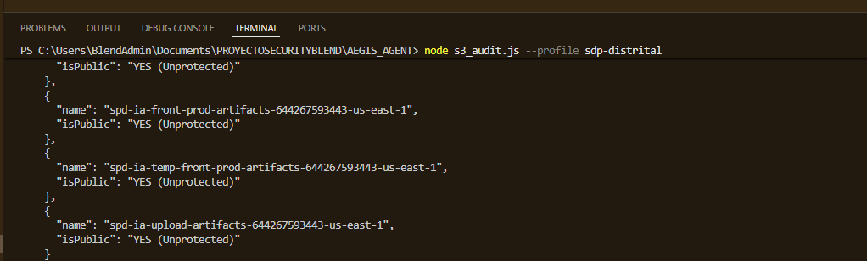
¡Impresionante! Tienes una visibilidad total, y los resultados son claros: prácticamente el 100% de los buckets en esa cuenta están en estado YES (Unprotected). Esto significa que no tienen activada la capa de seguridad de "Bloqueo de Acceso Público" (S3 Block Public Access).
Para un Cloud Security Baseline en Blend360, este es un hallazgo de prioridad alta.

Qué significa esto para tu auditoría?
Aunque no significa necesariamente que todos sean "públicos" (podrían estar protegidos por políticas de IAM), la recomendación de mejores prácticas de AWS es siempre tener esa configuración activada como una capa de defensa en profundidad.
IAM

El objetivo del Módulo de IAM:
Vamos a identificar tres indicadores críticos que alimentarán tu matriz de riesgo:
- Usuarios con privilegios administrativos (AdministratorAccess): Identificar cuentas que tienen acceso total.
- Access Keys sin rotar: Llaves de acceso que no han sido utilizadas o rotadas en más de 90 días (riesgo de credenciales filtradas).
- Usuarios con acceso a consola sin MFA: Esto es un "hallazgo de auditoría" automático.

1. Mapeo de Nuevas Métricas al Framework
Dominio Well-Architected | Nueva Métrica en CSV | Qué valida / Lógica de Riesgo
Protección de Datos | KMS_Unencrypted_S3_RDS_EBS | Conteo de recursos (S3, RDS, EBS) sin cifrado por defecto o sin llaves KMS activas.
Protección de Datos | Enforce_SSL_Count | Número de buckets o endpoints que permiten HTTP sin SSL/TLS explícito.
Detección y Monitoreo | GuardDuty_Enabled | Estado del servicio GuardDuty (YES / NO).
Detección y Monitoreo | SecurityHub_Enabled | Estado de AWS Security Hub (YES / NO).
Detección y Monitoreo | AWSConfig_Enabled | Estado de AWS Config Aggregator/Recorder (YES / NO).
Gestión de Identidades | IAM_MFA_Missing_Count | Usuarios humanos de IAM sin MFA configurado.
Respuesta a Incidentes | AutoRemediation_Playbook | Estado de automatización para la cuenta (ENABLED / MANUAL).

1. Excelencia Operativa (Operational Excellence)
- Qué medir (Operational_Score):
  - Presencia de infraestructura como código (IaC): Porcentaje de recursos desplegados mediante Terraform o CloudFormation (evitando despliegues manuales en consola).
  - Métrica propuesta: IaC_Coverage_Percent (ej. 85%).
2. Fiabilidad (Reliability)
- Qué medir (Reliability_Score):
  - Uso de Multi-AZ en bases de datos y balanceadores de carga.
  - Monitoreo de límites de servicio (Service Quotas) para evitar saturaciones inesperadas.
  - Métrica propuesta: MultiAZ_Deploys_Enabled (YES/NO) y Quotas_Near_Limit_Count.
3. Eficiencia de Rendimiento (Performance Efficiency)
- Qué medir (Performance_Score):
  - Uso de instancias subutilizadas o sobredimensionadas (instancias con CPU promedio < 5% en los últimos 14 días).
  - Métrica propuesta: Underutilized_Instances_Count.
4. Optimización de Costos (Cost Optimization)
- Qué medir (Cost_Score):
  - Recursos huérfanos que siguen generando cobros: volúmenes EBS sueltos (unattached), IPs elásticas no asociadas y snapshots antiguos de más de 90 días.
  - Métrica propuesta: Orphaned_EBS_Or_EIP_Count.
5. Sostenibilidad (Sustainability)
- Qué medir (Sustainability_Score):
  - Carga de trabajo ejecutándose en regiones optimizadas energéticamente y limpieza de datos obsoletos en S3 (ciclos de vida hacia Glacier para datos congelados).
  - Métrica propuesta: S3_Lifecycle_Policies_Count.

1. Módulo de Análisis de IAM y "Permission Drift" (iam_drift_audit.js)
- Qué implementaremos: Un nuevo script de auditoría que utilice el comando de AWS CLI para consultar los metadatos de actividad de las credenciales de IAM (IAM Access Advisor / generate-service-last-accessed-details).
- Objetivo técnico: Identificar roles de IAM o usuarios que no han tenido actividad de llamada a la API en más de 90 días, combinándolo con la detección de políticas inline o managed con permisos de administrador total (*).
2. Generador de Remediation Scripts automáticos (Terraform / CLI)
- Qué implementaremos: Una función dentro del orquestador o un script exportador que, al detectar un recurso no compliant (ej. un bucket sin cifrado o bloque de acceso público deshabilitado), cree automáticamente una carpeta remediations/ con:
  - Un archivo .sh con los comandos de AWS CLI exactos para corregirlo en un clic.
  - Un bloque de código en Terraform (main.tf) listo para aplicar la buena práctica según el Well-Architected Framework.
3. Mapeo Multi-Framework en el Consolidador (CIS Benchmark & SOC 2)
- Qué implementaremos: Una actualización en el motor de consolidator.js para que cada regla de seguridad evaluada (S3, IAM, WAF, etc.) incluya metadatos de cumplimiento normativo.
- Objetivo técnico: Que la matriz CSV y el dashboard HTML no solo muestren "Alto/Medio/Bajo", sino que agreguen columnas indicando el impacto directo en controles estándar (ej. CIS AWS Benchmark v3.0 - Control 2.1 o SOC 2 CC6.1).
4. Escaneo de Contenedores y Cargas Efímeras (ecs_audit.js)
- Qué implementaremos: Un módulo ligero enfocado en servicios de contenedores de AWS para auditar configuraciones en definiciones de tareas de ECS o configuraciones básicas de clústeres.
- Objetivo técnico: Validar flags críticas como privilegedMode: true, uso de contenedores corriendo como root (user: "0"), o montajes inseguros de sockets de Docker.
5. Histórico Inteligente con Diff Visual en el Dashboard HTML (AACE_Dashboard.html)
- Qué implementaremos: Modificar el generador de HTML para que lea los dos últimos archivos JSON de la carpeta history/.
- Objetivo técnico: Inyectar una sección de gráficos interactivos (usando Chart.js) que contraste el estado actual de riesgos frente a la auditoría anterior, mostrando claramente si las brechas aumentaron o disminuyeron por cuenta.
¿Por cuál de estos 5 puntos te gustaría que comencemos a programar el código base esta vez?

Sí, se puede solucionar y robustecer perfectamente desde el código actual para asegurarnos de que la detección del WAF (y de los demás servicios) no falle por limitaciones regionales o de permisos.
Para que el script escanee de forma correcta y exhaustiva, debemos ajustar el módulo de WAF (waf.js o el script encargado de consultarlo) para que cubra los siguientes frentes clave:
1. Búsqueda Dual: Regional + Global (CloudFront)
El AWS WAFv2 funciona de dos formas distintas dependiendo de dónde esté desplegado:
- Ámbito Regional (ALB / API Gateway): Debes asegurarte de que el script ejecute la consulta iterando sobre la región activa de la cuenta o sobre las regiones principales donde operan los clientes (ej. us-east-1, us-west-2, sa-east-1, etc.) usando el parámetro --scope REGIONAL.
- Ámbito Global (CloudFront): Las asociaciones de WAF para redes de distribución de contenido exigen obligatoriamente consultar con el parámetro --scope CLOUDFRONT fijando la región en us-east-1.
2. Validación de Permisos y Manejo de Errores Silenciosos
Si el script actual captura un error de permisos y simplemente devuelve un NO por defecto, enmascara el problema real. Podemos actualizarlo para que:
- Distinga claramente entre un "No existe WAF" (la API responde vacío pero con éxito) y un "Error de Acceso" (AccessDenied), reportándolo explícitamente en los logs para saber si falta algún permiso en la política IAM del rol con el que Aegis Agent asume la sesión.
¿Cómo lo implementamos ahora mismo?
Compárteme el contenido actual de tu archivo waf.js (o el script que audita el WAF) para revisarlo, aplicarle las modificaciones de búsqueda multi-región/multi-scope y dejarlo blindado antes de volver a correr la auditoría completa de tus 38 cuentas.

🛡️ Módulo de Perímetro y WAF
- Account: Identificador o nombre de la cuenta AWS evaluada del cliente.
- HasWAF: Indica con un YES / NO si la cuenta cuenta con un AWS WAF (Web Application Firewall) activo protegiendo recursos expuestos.
- WebACL_Name: El nombre específico de la lista de control de acceso web (WebACL) que se encontró desplegada en la cuenta.
- DefaultAction: Muestra la política por defecto del WAF (por ejemplo, si permite ALLOW o bloquea BLOCK todo el tráfico que no cumpla las reglas).
🔍 Resto de Campos Clave de la Matriz
- LoggingEnabled: Indica si CloudTrail o el registro corporativo de auditoría se encuentra activo y centralizado.
- S3_Unprotected_Count: Cantidad de buckets S3 que presentan configuraciones públicas o carecen de cifrado estricto.
- IAM_Old_Keys: Número de llaves de acceso de IAM que superan los 90 días sin rotación (brecha crítica de identidad).
- IAM_Wildcard_Users: Usuarios o roles que poseen permisos abiertos con asterisco (*).
- EC2_Total & EC2_Open_SGs: Total de instancias y cuántas tienen Security Groups expuestos a internet (0.0.0.0/0).
- KMS_Unencrypted: Recursos que no están utilizando llaves de cifrado gestionadas.
- Enforce_SSL: Valida si las políticas exigen el uso obligatorio de conexiones cifradas (HTTPS/SSL).
- GuardDuty_Enabled / SecurityHub_Enabled / AWSConfig_Enabled: Estado de activación de los servicios nativos de seguridad y cumplimiento de AWS.
- IAM_MFA_Missing: Usuarios administrativos que no tienen habilitado el doble factor de autenticación (MFA).
- AutoRemediation: Estado de los playbooks de autocorrección automática.
- Orphaned_Resources & Underutilized_Instances: Métricas de optimización de costos para detectar recursos huérfanos o desperdicio de infraestructura.
- MultiAZ_Enabled & S3_Lifecycle_Policies: Indicadores del pilar de Fiabilidad.
- RiskLevel: Calificación global del riesgo de la cuenta (CRÍTICO, ALTO, MEDIO).
- Security_Score al Sustainability_Score: Puntuaciones individuales por cada pilar del AWS Well-Architected Framework.
- Global_WA_Score & Maturity_Level: Calificación ponderada final y estado de madurez corporativa de la cuenta.

